Rituale Cisterciense

LIBER PRIMUS

DE RITIBUS ECCLESIASTICIS IN COMMUNI

CAPUT PRIMUM.
De Opere Dei.
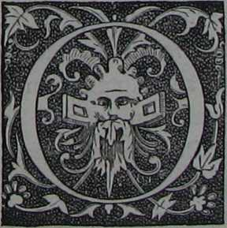
pus Dei, quod singulis diebus, horis propriis ac distinctis, in Ecclesiis et Oratoriis nostris celebratur, duplex est; Missa et Officium divinum : eique omnes et singuli intersunt cum Cucullis albis; praeterquam in Collegiis, ubi nigris uti concessum est. formam Missalis et Breviarii Ordinis, Persolvitur autem juxta usus et consuetudines ab antiquo receptas.
- Officium divinum tam nocturnum quam diurnum triplex est. Unum regulare seu canonicum, alterum de Beata, tertium pro defunctis ; et recitatur, etiam ab iis qui sunt extra Chorum loco, veste, ac tempore congruo secundum litum Ordinis: servatis (quantum fieri potest) caeremoniis regularibus.

- Officium divinum tam nocturnum quam diurnum tiiplex est. Unum regulare seu canonicum, alterum de Beata, tertium pro defunctis ; et recitatur, etiam ab iis qui sunt extra Chorum loco, veste, ac tempore congruo secundum litum Ordinis: servatis (quantum fieri potest) caeiemoniis legula- ribus. 1
- Officium divinum tam nocturnum quam diurnum tiiplex est. Unum regulare seu canonicum, alterum de Beata, tertium pro defunctis ; et recitatur, etiam ab iis qui sunt extra Chorum loco, veste, ac tempore congruo secundum litum Ordinis: servatis (quantum fieri potest) caeiemoniis legula- ribus. 1

... in Ecclesiis vel Oratoriis...

